《计算机系统安全》
课程实践作业报告

实验名称： | Windows下基于彩虹表的口令破解技术

学员姓名： | 于鹄杰 | 学号： | 201506021075
培养类型： | 科学和工程技术类 | 专业： | 网络工程（军事物联网方向）
所属学院： | 计算机学院 | 年级： | 2015级
指导教员： | 赵文涛 | 职称： | 教授
所属单位： | 计算机学院计算科学系信息安全教研室

计算机学院计算科学系制

- 实验名称
Windows下基于彩虹表的口令破解技术

- 实验目的
通过实验，加深Windows的口令破解技术，特别是基于彩虹表的口令破解技术，并且熟悉rainbowcrack的使用，学习彩虹表的生成过程和破解过程。

- 实验环境
Windows 10 系统， Win64

- 实验内容

4.1.生成或抓取hash值（MD5）：
4.1.1 利用Hash生成工具
（1）深空HASH计算工具
计算字符串“20156021075”的Hash值：
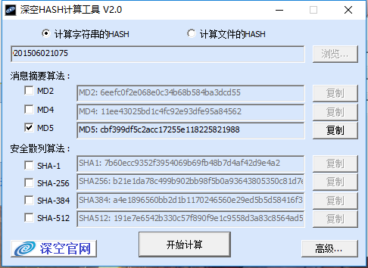
在桌面新建文本文档“计算机体系安全.txt”，内容为“201506021075”
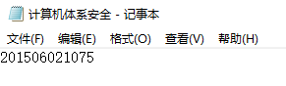
生成该文件的Hash值：
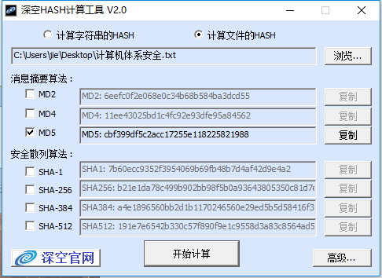
- 格西Hash计算器
计算字符串“20156021075”的Hash值：
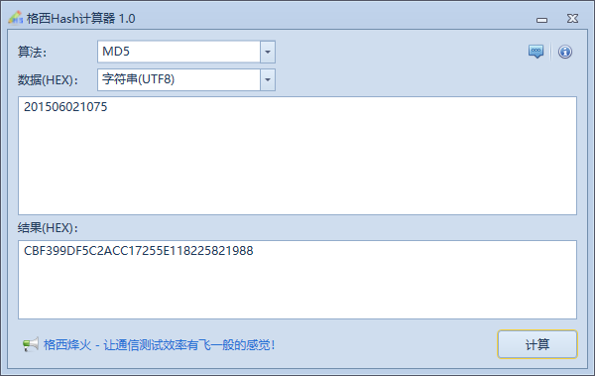
生成文件“计算机体系安全txt”的Hash值：
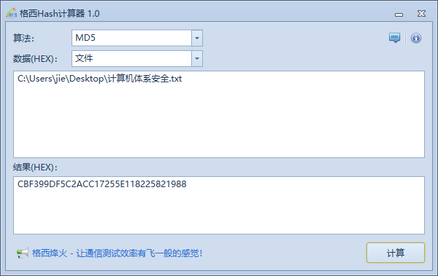
- Fast MD5
生成文件“计算机体系安全txt”的Hash值：
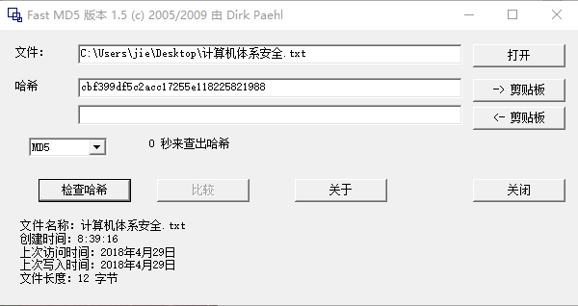

4.1.2 使用crypt库调用crypt函数和hashlib的方法：
（1）利用python调用hashlib方法：
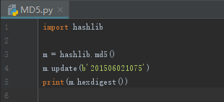

输出结果：
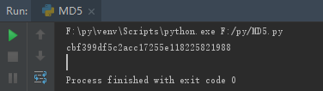

（2）利用python调用 方法：

4.1.3 编译Hash源码
（1）Hash之MD5的C++实现
MD5.h:
#ifndef MD5_H
#define MD5_H

typedef struct
{
unsigned int count[2];
unsigned int state[4];
unsigned char buffer[64];
} MD5_CTX;

#define F(x,y,z) ((x & y) | (~x & z))
#define G(x,y,z) ((x & z) | (y & ~z))
#define H(x,y,z) (x^y^z)
#define I(x,y,z) (y ^ (x | ~z))
#define ROTATE_LEFT(x,n) ((x << n) | (x >> (32-n)))

#define FF(a,b,c,d,x,s,ac) \
{ \
a += F(b,c,d) + x + ac; \
a = ROTATE_LEFT(a,s); \
a += b; \
}
#define GG(a,b,c,d,x,s,ac) \
{ \
a += G(b,c,d) + x + ac; \
a = ROTATE_LEFT(a,s); \
a += b; \
}
#define HH(a,b,c,d,x,s,ac) \
{ \
a += H(b,c,d) + x + ac; \
a = ROTATE_LEFT(a,s); \
a += b; \
}
#define II(a,b,c,d,x,s,ac) \
{ \
a += I(b,c,d) + x + ac; \
a = ROTATE_LEFT(a,s); \
a += b; \
}
void MD5Init(MD5_CTX *context);
void MD5Update(MD5_CTX *context, unsigned char *input, unsigned int inputlen);
void MD5Final(MD5_CTX *context, unsigned char digest[16]);
void MD5Transform(unsigned int state[4], unsigned char block[64]);
void MD5Encode(unsigned char *output, unsigned int *input, unsigned int len);
void MD5Decode(unsigned int *output, unsigned char *input, unsigned int len);

#endif

MD5.cpp:
#include "md5.h"
#include <memory.h>
#include <stdlib.h>
#include <stdio.h>
#include<fcntl.h>
unsigned char PADDING[] =
{
0x80,0,0,0,0,0,0,0,0,0,0,0,0,0,0,0,
0,0,0,0,0,0,0,0,0,0,0,0,0,0,0,0,
0,0,0,0,0,0,0,0,0,0,0,0,0,0,0,0,
0,0,0,0,0,0,0,0,0,0,0,0,0,0,0,0
};

void MD5Init(MD5_CTX *context)
{
context->count[0] = 0;
context->count[1] = 0;
context->state[0] = 0x67452301;
context->state[1] = 0xEFCDAB89;
context->state[2] = 0x98BADCFE;
context->state[3] = 0x10325476;
}

void MD5Update(MD5_CTX *context, unsigned char *input, unsigned int inputlen)
{
unsigned int i = 0;
unsigned int index = 0;
unsigned int partlen = 0;

index = (context->count[0] >> 3) & 0x3F;
partlen = 64 - index;
context->count[0] += inputlen << 3;

if(context->count[0] < (inputlen << 3))
context->count[1]++;
context->count[1] += inputlen >> 29;

if(inputlen >= partlen)
{
memcpy(&context->buffer[index], input,partlen);
MD5Transform(context->state, context->buffer);

for(i = partlen; i+64 <= inputlen; i+=64)
MD5Transform(context->state, &input[i]);

index = 0;
}
else
{
i = 0;
}
memcpy(&context->buffer[index], &input[i], inputlen-i);
}

void MD5Final(MD5_CTX *context, unsigned char digest[16])
{
unsigned int index = 0,padlen = 0;
unsigned char bits[8];

index = (context->count[0] >> 3) & 0x3F;
padlen = (index < 56)?(56-index):(120-index);
MD5Encode(bits, context->count, 8);
MD5Update(context, PADDING, padlen);
MD5Update(context, bits, 8);
MD5Encode(digest, context->state, 16);
}

void MD5Encode(unsigned char *output,unsigned int *input,unsigned int len)
{
unsigned int i = 0;
unsigned int j = 0;

while(j < len)
{
output[j] = input[i] & 0xFF;
output[j+1] = (input[i] >> 8) & 0xFF;
output[j+2] = (input[i] >> 16) & 0xFF;
output[j+3] = (input[i] >> 24) & 0xFF;
i++;
j += 4;
}
}

void MD5Decode(unsigned int *output, unsigned char *input, unsigned int len)
{
unsigned int i = 0;
unsigned int j = 0;

while(j < len)
{
output[i] = (input[j]) |
(input[j+1] << 8) |
(input[j+2] << 16) |
(input[j+3] << 24);
i++;
j += 4;
}
}

void MD5Transform(unsigned int state[4], unsigned char block[64])
{
unsigned int a = state[0];
unsigned int b = state[1];
unsigned int c = state[2];
unsigned int d = state[3];
unsigned int x[64];

MD5Decode(x,block,64);

FF(a, b, c, d, x[ 0], 7, 0xd76aa478); /* 1 */
FF(d, a, b, c, x[ 1], 12, 0xe8c7b756); /* 2 */
FF(c, d, a, b, x[ 2], 17, 0x242070db); /* 3 */
FF(b, c, d, a, x[ 3], 22, 0xc1bdceee); /* 4 */
FF(a, b, c, d, x[ 4], 7, 0xf57c0faf); /* 5 */
FF(d, a, b, c, x[ 5], 12, 0x4787c62a); /* 6 */
FF(c, d, a, b, x[ 6], 17, 0xa8304613); /* 7 */
FF(b, c, d, a, x[ 7], 22, 0xfd469501); /* 8 */
FF(a, b, c, d, x[ 8], 7, 0x698098d8); /* 9 */
FF(d, a, b, c, x[ 9], 12, 0x8b44f7af); /* 10 */
FF(c, d, a, b, x[10], 17, 0xffff5bb1); /* 11 */
FF(b, c, d, a, x[11], 22, 0x895cd7be); /* 12 */
FF(a, b, c, d, x[12], 7, 0x6b901122); /* 13 */
FF(d, a, b, c, x[13], 12, 0xfd987193); /* 14 */
FF(c, d, a, b, x[14], 17, 0xa679438e); /* 15 */
FF(b, c, d, a, x[15], 22, 0x49b40821); /* 16 */

/* Round 2 */
GG(a, b, c, d, x[ 1], 5, 0xf61e2562); /* 17 */
GG(d, a, b, c, x[ 6], 9, 0xc040b340); /* 18 */
GG(c, d, a, b, x[11], 14, 0x265e5a51); /* 19 */
GG(b, c, d, a, x[ 0], 20, 0xe9b6c7aa); /* 20 */
GG(a, b, c, d, x[ 5], 5, 0xd62f105d); /* 21 */
GG(d, a, b, c, x[10], 9, 0x2441453); /* 22 */
GG(c, d, a, b, x[15], 14, 0xd8a1e681); /* 23 */
GG(b, c, d, a, x[ 4], 20, 0xe7d3fbc8); /* 24 */
GG(a, b, c, d, x[ 9], 5, 0x21e1cde6); /* 25 */
GG(d, a, b, c, x[14], 9, 0xc33707d6); /* 26 */
GG(c, d, a, b, x[ 3], 14, 0xf4d50d87); /* 27 */
GG(b, c, d, a, x[ 8], 20, 0x455a14ed); /* 28 */
GG(a, b, c, d, x[13], 5, 0xa9e3e905); /* 29 */
GG(d, a, b, c, x[ 2], 9, 0xfcefa3f8); /* 30 */
GG(c, d, a, b, x[ 7], 14, 0x676f02d9); /* 31 */
GG(b, c, d, a, x[12], 20, 0x8d2a4c8a); /* 32 */

/* Round 3 */
HH(a, b, c, d, x[ 5], 4, 0xfffa3942); /* 33 */
HH(d, a, b, c, x[ 8], 11, 0x8771f681); /* 34 */
HH(c, d, a, b, x[11], 16, 0x6d9d6122); /* 35 */
HH(b, c, d, a, x[14], 23, 0xfde5380c); /* 36 */
HH(a, b, c, d, x[ 1], 4, 0xa4beea44); /* 37 */
HH(d, a, b, c, x[ 4], 11, 0x4bdecfa9); /* 38 */
HH(c, d, a, b, x[ 7], 16, 0xf6bb4b60); /* 39 */
HH(b, c, d, a, x[10], 23, 0xbebfbc70); /* 40 */
HH(a, b, c, d, x[13], 4, 0x289b7ec6); /* 41 */
HH(d, a, b, c, x[ 0], 11, 0xeaa127fa); /* 42 */
HH(c, d, a, b, x[ 3], 16, 0xd4ef3085); /* 43 */
HH(b, c, d, a, x[ 6], 23, 0x4881d05); /* 44 */
HH(a, b, c, d, x[ 9], 4, 0xd9d4d039); /* 45 */
HH(d, a, b, c, x[12], 11, 0xe6db99e5); /* 46 */
HH(c, d, a, b, x[15], 16, 0x1fa27cf8); /* 47 */
HH(b, c, d, a, x[ 2], 23, 0xc4ac5665); /* 48 */

/* Round 4 */
II(a, b, c, d, x[ 0], 6, 0xf4292244); /* 49 */
II(d, a, b, c, x[ 7], 10, 0x432aff97); /* 50 */
II(c, d, a, b, x[14], 15, 0xab9423a7); /* 51 */
II(b, c, d, a, x[ 5], 21, 0xfc93a039); /* 52 */
II(a, b, c, d, x[12], 6, 0x655b59c3); /* 53 */
II(d, a, b, c, x[ 3], 10, 0x8f0ccc92); /* 54 */
II(c, d, a, b, x[10], 15, 0xffeff47d); /* 55 */
II(b, c, d, a, x[ 1], 21, 0x85845dd1); /* 56 */
II(a, b, c, d, x[ 8], 6, 0x6fa87e4f); /* 57 */
II(d, a, b, c, x[15], 10, 0xfe2ce6e0); /* 58 */
II(c, d, a, b, x[ 6], 15, 0xa3014314); /* 59 */
II(b, c, d, a, x[13], 21, 0x4e0811a1); /* 60 */
II(a, b, c, d, x[ 4], 6, 0xf7537e82); /* 61 */
II(d, a, b, c, x[11], 10, 0xbd3af235); /* 62 */
II(c, d, a, b, x[ 2], 15, 0x2ad7d2bb); /* 63 */
II(b, c, d, a, x[ 9], 21, 0xeb86d391); /* 64 */
state[0] += a;
state[1] += b;
state[2] += c;
state[3] += d;
}
获取文件的MD5值的实现和基本使用:
int GetFileMD5(const char* filePath, char* strMD5)
{
int i;
int fd;
int ret;
unsigned char data[READ_DATA_SIZE];
unsigned char md5_value[MD5_SIZE];
MD5_CTX md5;

fd = open(filePath, O_RDONLY);
if (-1 == fd)
{
perror("open");
return -1;
}

// init md5
MD5Init(&md5);

while (1)
{
ret = read(fd, data, READ_DATA_SIZE);
if (-1 == ret)
{
perror("read");
close(fd);
return -1;
}

MD5Update(&md5, data, ret);

if (0 == ret || ret < READ_DATA_SIZE)
{
break;
}
}

close(fd);

MD5Final(&md5, md5_value);

for (i = 0; i < MD5_SIZE; i++)
{
snprintf(strMD5 + i * 2, 2 + 1, "%02x", md5_value[i]);
}
strMD5[MD5_STR_LEN] = '\0'; // add end
return 0;
}
调用：
char backfile_md5_str[33];
GetFileMD5(m_strBackupFile.c_str(), backfile_md5_str);

（2）PHP中出现的字符串Hash函数

static unsigned long hashpjw(char *arKey, unsigned int nKeyLength)
{
unsigned long h = 0, g;
char *arEnd=arKey+nKeyLength;

while (arKey < arEnd) {
h = (h << 4) + *arKey++;
if ((g = (h & 0xF0000000))) {
h = h ^ (g >> 24);
h = h ^ g;
}
}
return h;
}
（3）OpenSSL中出现的字符串Hash函数
unsigned long lh_strhash(char *str)
{
int i,l;
unsigned long ret=0;
unsigned short *s;

if (str == NULL) return(0);
l=(strlen(str)+1)/2;
s=(unsigned short *)str;

for (i=0; i
ret^=(s[i]<<(i&0x0f));
return(ret);
}

/* The following hash seems to work very well on normal text strings
* no collisions on /usr/dict/words and it distributes on %2^n quite
* well, not as good as MD5, but still good.
*/
unsigned long lh_strhash(const char *c)
{
unsigned long ret=0;
long n;
unsigned long v;
int r;

if ((c == NULL) || (*c == '\0'))
return(ret);
/*
unsigned char b[16];
MD5(c,strlen(c),b);
return(b[0]|(b[1]<<8)|(b[2]<<16)|(b[3]<<24));
*/

n=0x100;
while (*c)
{
v=n|(*c);
n+=0x100;
r= (int)((v>>2)^v)&0x0f;
ret=(ret(32-r));
ret&=0xFFFFFFFFL;
ret^=v*v;
c++;
}

return((ret>>16)^ret);
}
（4）MySql中出现的字符串Hash函数
#ifndef NEW_HASH_FUNCTION

/* Calc hashvalue for a key */
static uint calc_hashnr(const byte *key,uint length)
{
register uint nr=1, nr2=4;

while (length--)
{
nr^= (((nr & 63)+nr2)*((uint) (uchar) *key++))+ (nr << 8);
nr2+=3;
}

return((uint) nr);
}

/* Calc hashvalue for a key, case indepenently */
static uint calc_hashnr_caseup(const byte *key,uint length)
{
register uint nr=1, nr2=4;

while (length--)
{
nr^= (((nr & 63)+nr2)*((uint) (uchar) toupper(*key++)))+ (nr << 8);
nr2+=3;
}

return((uint) nr);
}
#else
/*
* Fowler/Noll/Vo hash
*
* The basis of the hash algorithm was taken from an idea sent by email to the
* IEEE Posix P1003.2 mailing list from Phong Vo (kpv@research.att.com) and
* Glenn Fowler (gsf@research.att.com). Landon Curt Noll (chongo@toad.com)
* later improved on their algorithm.
*
* The magic is in the interesting relationship between the special prime
* 16777619 (2^24 + 403) and 2^32 and 2^8.
*
* This hash produces the fewest collisions of any function that we've seen so
* far, and works well on both numbers and strings.
*/
uint calc_hashnr(const byte *key, uint len)
{
const byte *end=key+len;
uint hash;

for (hash = 0; key < end; key++)
{
hash *= 16777619;
hash ^= (uint) *(uchar*) key;
}

return (hash);
}

uint calc_hashnr_caseup(const byte *key, uint len)
{
const byte *end=key+len;
uint hash;

for (hash = 0; key < end; key++)
{
hash *= 16777619;
hash ^= (uint) (uchar) toupper(*key);
}

return (hash);
}
#endif

4.2.根据需要生成彩虹表：
RainbowCrack软件通过彩虹表查找来破解哈希。 彩虹表是存储在硬盘上的普通文件。 rtgen程序根据用户指定的参数生成彩虹表，rtsort程序后处理彩虹表以启用快速查找。
rtgen程序的命令行语法：
rtgen hash_algorithm charset plaintext_len_min plaintext_len_max table_index chain_len chain_num part_index
其中每一段的注释如下：
hash_algorithm ：彩虹表是散列算法特定的。 某个散列算法的彩虹表仅有助于破解该类型的散列。rtgen程序本身支持许多哈希算法，如lm，ntlm，md5，sha1，mysqlsha1，halflmchall，ntlmchall，oracle-SYSTEM和md5-half。我们要生成md5彩虹表，可以加速md5散列的开裂。
charset ：字符集包含明文的所有可能字符。
plaintext_len_min plaintext_len_max ：这两个参数限制彩虹表的明文长度范围。
table_index1 ：table_index参数选择缩小函数。 具有不同table_index参数的彩虹表使用不同的缩小功能。
chain_len1 ：这是彩虹链的长度。 更长的彩虹链存储更多的明文，需要更长的时间才能生成。
chain_num1 ：产生的彩虹链的数量。 彩虹桌只是一串彩虹链。 每个彩虹链的大小是16个字节。
part_index ：要将大型彩虹表存储在许多较小的文件中，请在每个部件的该参数中使用不同的编号，并保持所有其他参数完全相同。

4.3对彩虹表进行排序，方便破解时查询：
rtsort程序后处理彩虹表以启用快速查找。
通过调用命令行指令rtsort *.rt即可对生成的彩虹表进行排序。

4.4使用彩虹表，破解hash值：
使用彩虹表用rcrack程序破解散列。
1）使用命令，例如
rcrack .\*.rt -l .\hashlist.txt
命令中的hashlist.txt文件中包含了hash值的信息，有多个hash值时，每个hash值占用一行。
2）也可使用基于GUI的rcrack-gui.exe破解hash值。

- 实验结果分析
5.1.生成或抓取Hash值（MD5）：
通过利用Hash值计算工具分别对字符串和文件进行了计算，最后结果如下：
字符串“201506021075”的Hash值：
cbf399df5c2acc17255e118225821988（不分大小写）
文件“计算机体系安全.txt”的Hash值：
CBF399DF5C2ACC17255E118225821988（不分大小写）
通过对比发现，这两个Hash值是相同的，通过查阅资料发现：Hash值是文件内容的通过二进制码进行一系列的变换生成出来的，即使文件名发生变化，Hash的值也不会发生改变；由于文件“计算机体系安全.txt”中存取的内容就是字符串“201506021075”，所以Hash值与字符串相同。
5.2.根据需要生成彩虹表：
接下来我们根据需要生成彩虹表。
首先，我们在charset.txt中定义numeric字符集，令其代表“201506021075”。
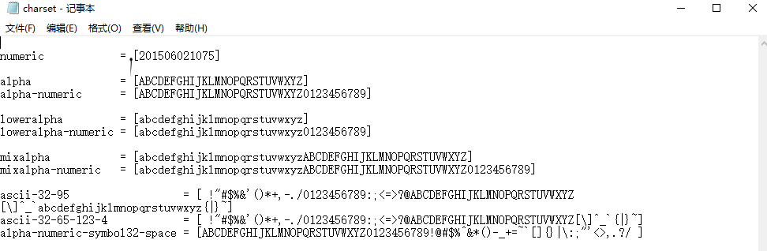
通过命令行指令，第一次我把chain_num1 设为10000，用时1.2s。
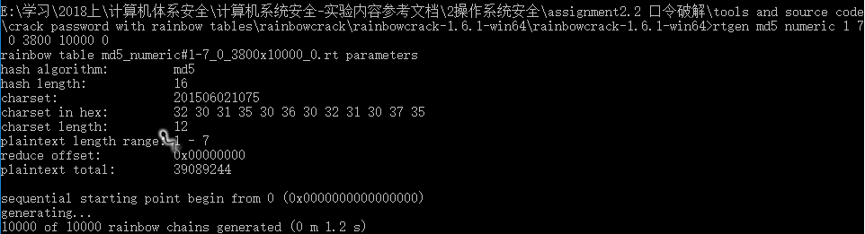
第二次我把chain_num1 设为33554432，发现每生成262144条彩虹链用时30s左右，总共用时1个多小时。
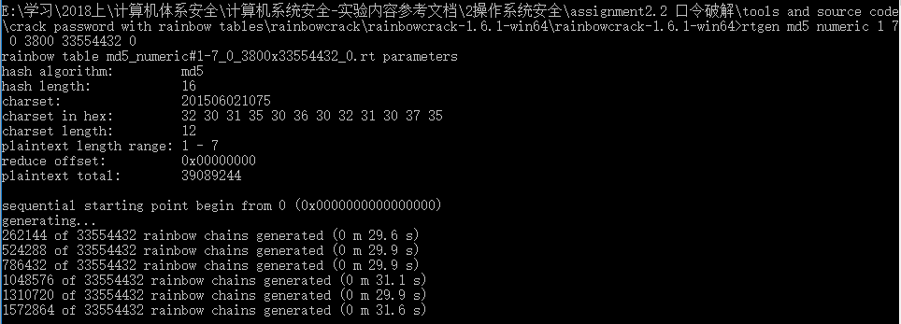
最后我把chain_num1 设为100000，并修改table_index1，生成6个彩虹表，每个用时11.4s。如下为第一个生成的截图：
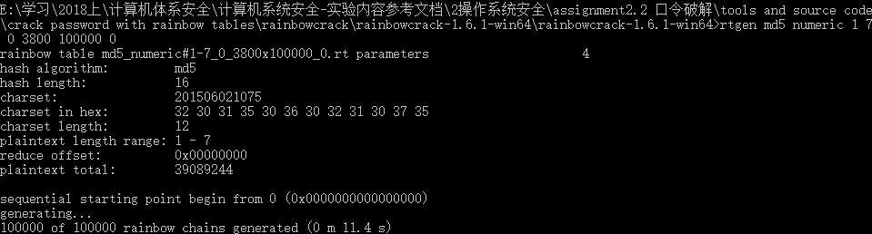
6个文件如下：
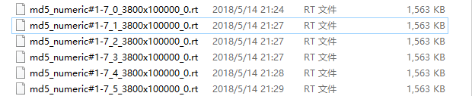
5.3.对彩虹表进行排序，方便破解时查询：
通过调用命令行指令rtsort *.rt，得到如下结果：
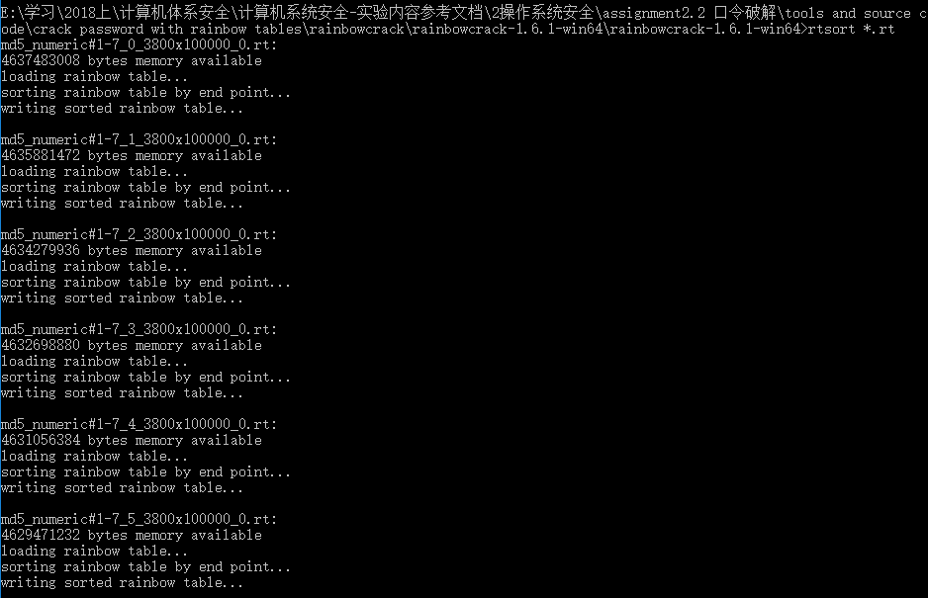
5.4.使用彩虹表，破解hash值：
我们使用第二种方法：rcrack-gui.exe破解hash值。最终破解了hash值，结果如下：

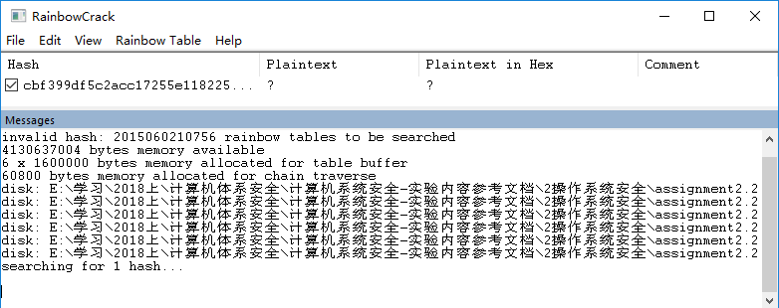
- 实验总结
通过这个实验，我们实现了如下内容：
- 生成或抓取hash值（MD5）：
- 根据需要生成彩虹表：
- 对彩虹表进行排序，方便破解时查询：
- 使用彩虹表，破解hash值。
对Windows下口令破解有了深刻了解，特别是利用彩虹表。并且熟悉rainbowcrack的使用，学习彩虹表的生成过程和破解过程。

指导教员审核意见及评分：

签名： 年 月 日

